ANEXO N°1 “ADQUISICIÓN DE OCHO (8) MAQUETAS ORNAMENTALES MUSEO ESCUELA PDI”
Nota: indicar con una “x” si cumple o no cumple.
CARACTERÍSTICAS TÉCNICAS
MAQUETAS ORNAMENTALES MUSEO ESCUELA PDI.

CUMPLE X

PLAZO DE ENTREGA DEL PRODUCTO (INDICAR EN DÍAS HÁBILES), MÁXIMO 45 DÍAS HÁBILES, GARANTÍA MINIMA 6 MESES.
Adquisión de maquetas ornamentales para el museo de la Escuela PDI, a fin de conservar con fines pedagógicos objetos e instrumentos relacionados con el patrimonio y la historia de la Policía de Investigaciones de Chile.
Se busca instalar de forma permanente ocho maquetas de diversos cuarteles históricos de la Policía de Investigaciones de Chile, para la exhibición en las vitrinas del museo de la Escuela PDI. Se requiere para el mes de febrero del año 2027.
El proveedor deberá cumplir las especificaciones técnicas, los plazos de entrega, las obligaciones de garantía y demás compromisos establecidos en la presente solicitud de cotización y en su oferta aceptada.

En caso de incumplimiento imputable al proveedor, la entidad compradora podrá aplicar las siguientes multas, siempre que el incumplimiento se encuentre debidamente acreditado:

a) Incumplimiento de especificaciones técnicas: multa equivalente al cinco por ciento (5%) del precio total de la contratación, impuestos incluidos, cuando los bienes o servicios entregados no se ajusten a las características técnicas expresamente requeridas y aceptadas.

b) Atraso en la entrega: multa equivalente al uno por ciento (1%) del precio total de la contratación, impuestos incluidos, por cada día de atraso imputable al proveedor, con un máximo de veinte días y sujeto al límite global de multas establecido en la normativa vigente.

No procederá la aplicación de multas cuando el incumplimiento no sea imputable al proveedor o concurra una causa debidamente justificada, según corresponda.
ESPECIFICACIONES TÉCNICAS
El proyecto contempla el diseño y construcción de una colección de ocho maquetas ornamentales de edificios históricos de la Policía de Investigaciones de Chile, destinadas a su exhibición permanente en una vitrina en el hall central del piso -1, en el acceso a casino de la Escuela de Investigaciones Policiales.
La iniciativa busca transformar antecedentes históricos y registros fotográficos en un recurso museográfico, permitiendo visualizar la evolución de distintos cuarteles policiales históricos y emblemáticos, como también los espacios educacionales que forman parte de la memoria institucional.
La propuesta contempla ocho maquetas, confeccionados en materiales mixtos, con dimensiones estándar de 50 x 80 cm. de base y 30 cm. de altura.
Descripción
Adquirir ocho maquetas únicas, con una estética homogénea de carácter institucional, basadas en antecedentes fotográficos e históricos. Cada pieza deberá considerar una terminación adecuada para exhibición y una placa identificatoria que permita reconocer el edificio, su ubicación y su período histórico.
N.º | Edificio histórico | Antecedente
Uno | Escuela Técnica de Investigaciones – Santo Domingo N.º 1343 | Santiago • 1946–1962  El documento señala que allí funcionó la Escuela Técnica de Investigaciones desde 1946 hasta 1962.
Dos | Escuela Técnica de Investigaciones – Brown Norte N.º 235 | Ñuñoa • 1962–1974  Edificio utilizado por la Escuela Técnica de Investigaciones entre 1962 y 1974.
Tres | Escuela Técnica de Investigaciones – Sargento Candelaria N.º 1966 | Ñuñoa • desde 1975  Desde 1975 funcionó con régimen de internado para sus aspirantes; en 1982 el plantel comenzó a llamarse Escuela de Investigaciones Policiales “Presidente Arturo Alessandri Palma”.
Cuatro | Escuela de Investigaciones Policiales – Avenida Gladys Marín Millie N.º 5783 | Estación Central • 1999–actualidad  El documento señala que en 1999 se inauguró allí un moderno edificio de la Escuela.
Cinco | Cuartel de Investigaciones – Uruguay con Yungay | Valparaíso • 1911  Cuartel de la Policía de Investigaciones de calle Uruguay con Yungay, Valparaíso, con referencia histórica al año 1911.
Seis | Casa Patiño – actual sede PDI | Antofagasta • 1928  Ex edificio del Banco Mercantil, conocido como Casa Patiño, ubicado en calle Bolívar y datado en 1928.
Siete | Cuartel San Pablo | Santiago • 1896  Antiguo Cuartel de Policía Fiscal de Santiago, ubicado en calle San Pablo entre Teatinos y Amunátegui.
Ocho | Cuartel General | Santiago • 1932  El documento identifica el Cuartel General de Santiago, ubicado en General Mackenna, con referencia al año 1932.

Los ocho edificios y sus antecedentes se basan en el documento de referencia aportado para esta iniciativa, que incorpora fotografías y reseñas históricas de cada inmueble.

Características técnicas y museográficas
• Cantidad: ocho maquetas únicas.
• Materialidad: materiales mixtos, de acuerdo con la propuesta técnica.
• Dimensión estándar informada: 50x 80 cm de base y 30 cm. de altura.
• Terminación: carácter ornamental e institucional, apta para exhibición.
• Base: cada maqueta deberá contar con una base estable, una placa identificatoria y una cúpula de acrílico.
• Criterio de diseño: representación basada en antecedentes fotográficos e históricos disponibles.
• Validación: el diseño preliminar de cada maqueta deberá ser revisado por la contraparte institucional antes de su fabricación definitiva.
• Instalación: las ocho piezas serán dispuestas en la vitrina existente, procurando una composición ordenada y homogénea.
• Debido a la naturaleza del proyecto, no se podrán entregar planos de ningún tipo y el oferente solamente deberá trabajar con fotografías e imágenes de referencia
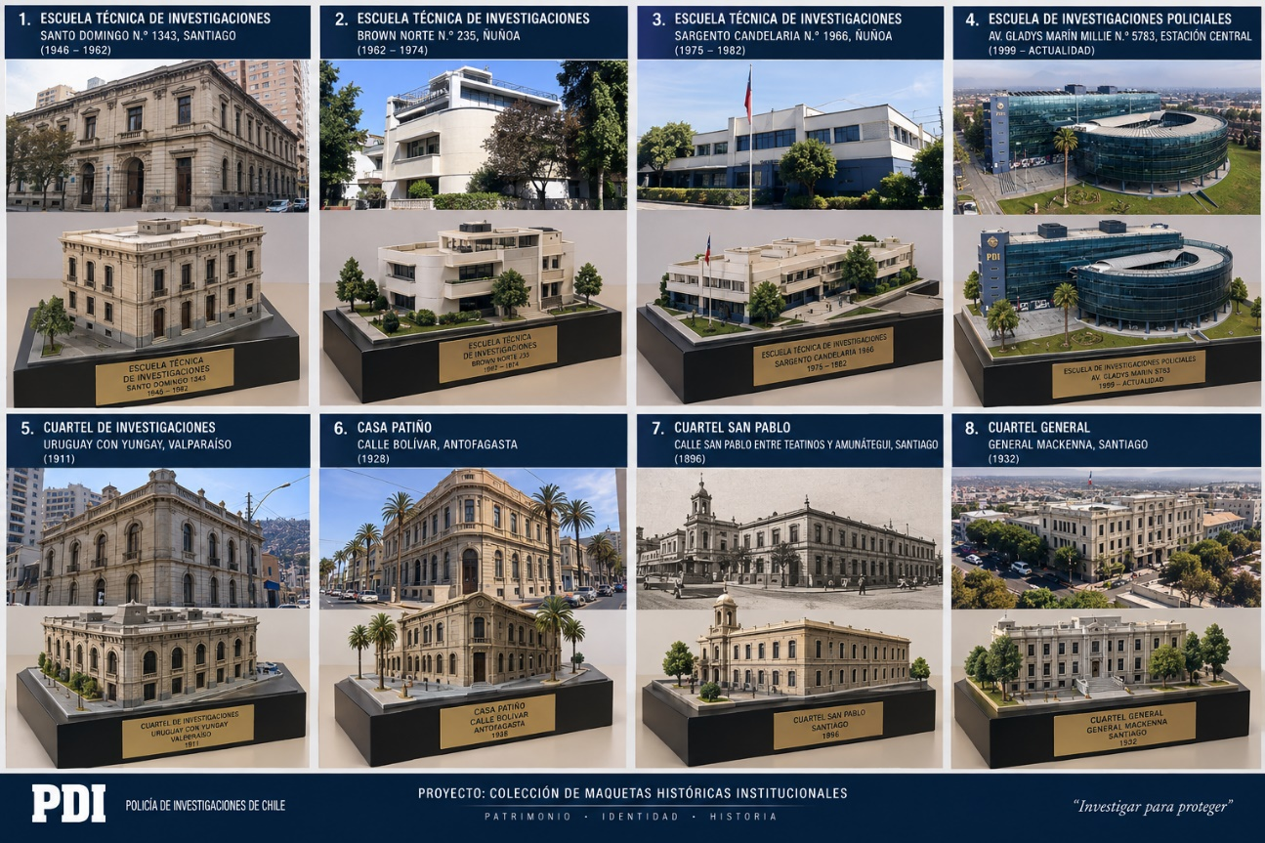

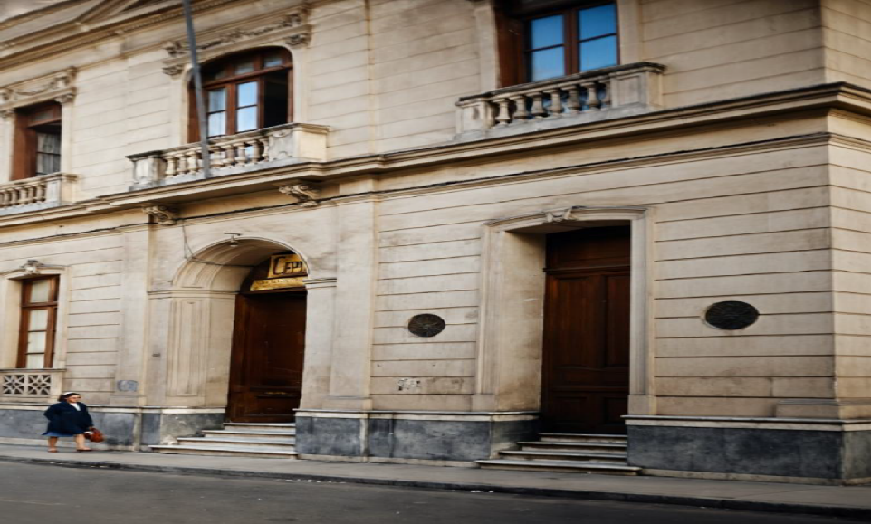

Año 1946, Escuela Técnica de Investigaciones, calle Santo Domingo Nº 1343, lugar donde funciona hasta 1962
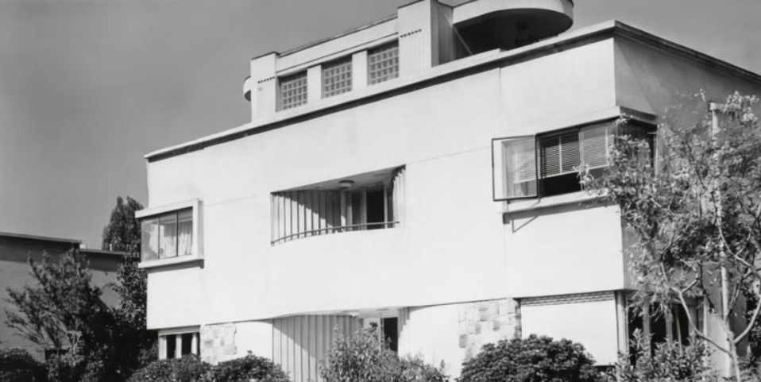

Brown Norte Nº 235, en la comuna de Ñuñoa, año 1962 Hasta 1974
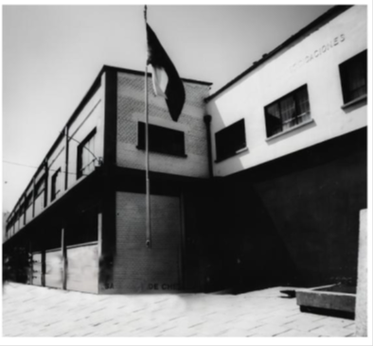

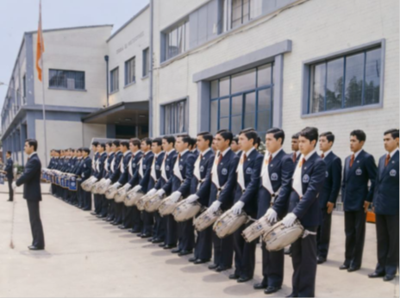

Escuela Técnica de Investigaciones año 1975, pasa a tener un régimen de internado para sus aspirantes, en la calle Sargento Candelaria N° 1966 comuna de Ñuñoa . En 1982 el plantel educacional comienza a llamarse Escuela de Investigaciones Policiales "Presidente Arturo Alessandri Palma".

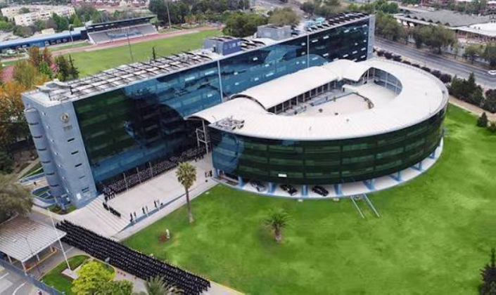

Escuela de Investigaciones Policiales "Presidente Arturo Alessandri Palma“ en 1999 se inaugura un moderno edificio Avenida Gladys Marín Millie 5783, en la comuna de Estación Central.

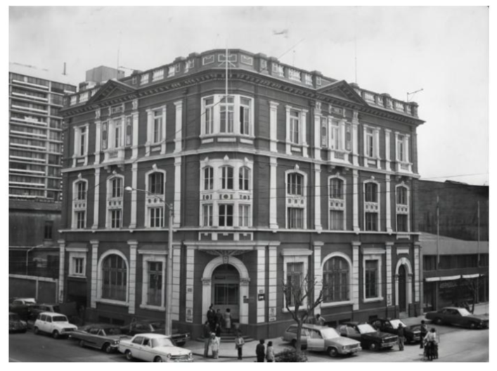
Cuartel Policía de Investigaciones de calle Uruguay con Yungay, Valparaíso, 1911

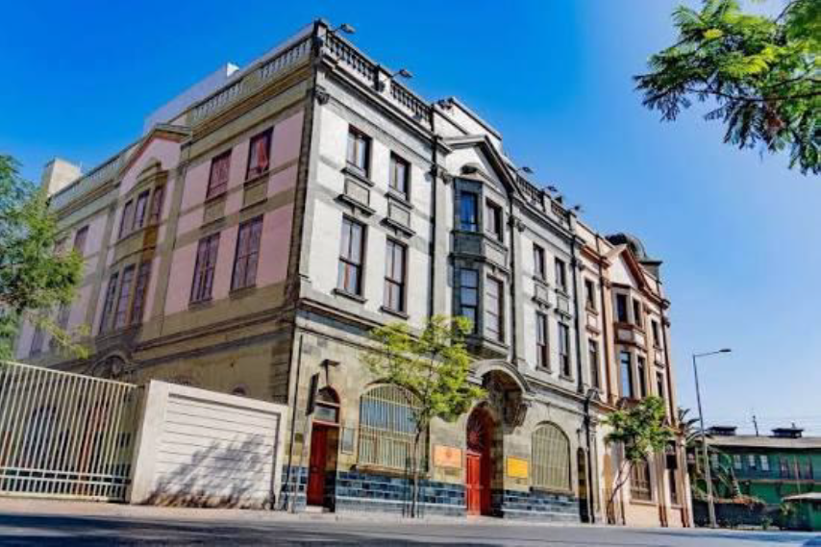
Ex Edificio del Banco Mercantil. Conocido como la Casa Patiño, se ubica en la Calle Bolívar, Antofagasta, data de 1928 , Actual sede de la Policía de Investigaciones
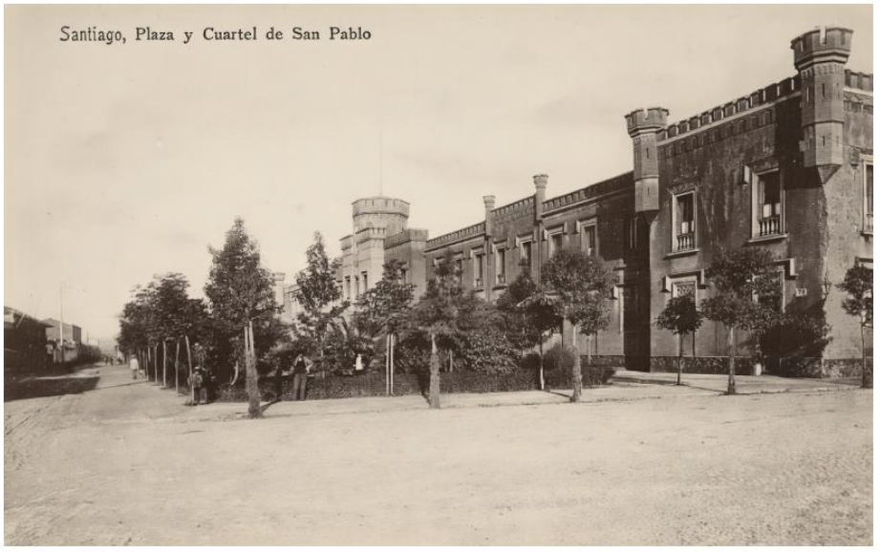
Cuartel de Policía Fiscal de Santiago, 1896, conocido históricamente como el Cuartel San Pablo, se encontraba ubicado en la calle San Pablo entre Teatinos y Amunátegui (frente a la antigua Plaza San Pablo).

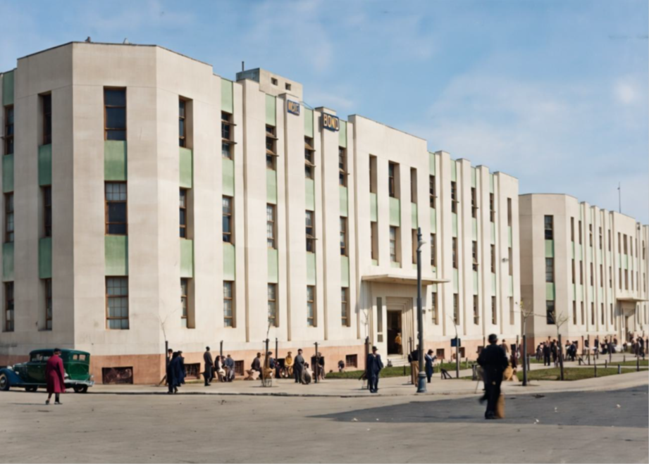
Cuartel General (Santiago): Ubicado en General Mackenna, año 1932, destaca por su arquitectura y valor histórico.

PRODUCTOS REQUERIDOS | CANTIDADES | MONTO C/ IVA
MAQUETAS | 8
GARANTÍA SOLICITADAS MÁXIMO 6 MESES

Relación contractual | Se formalizará mediante la emisión de la Orden de Compra.
Plazo aceptación de la Orden de Compra | 2 días hábiles desde que se envía a proveedor, mediante: www.mercadopublico.cl
Forma de pago | Se efectuará en un solo estado de pago, vía transferencia electrónica, dentro de los 30 días corridos siguientes tras la recepción conforme de todos los productos adquiridos.  Sin perjuicio de lo anterior se podrán realizar entregas parciales y pagos parciales siempre y cuando se comunique al coordinador causas de casos fortuitos y fuerza mayor que impidan la entrega en un solo estado. (solo tiene que realizar una factura cuanto se entregue la totalidad de los productos)
Facturación | La facturación deberá ser a nombre de la Escuela de Investigaciones Policiales, Rut 60.506.012-9, ubicada en Av. Gladys Marín Millie N°5783, comuna de Estación Central, Región Metropolitana. Giro: Educación.  Las facturas deberán ser remitidas al coordinador de compras de la Escuela PDI. En caso que la facturación se realice electrónicamente, de acuerdo a la Ley N°20.727, que introduce modificaciones a la legislación tributaria en materia de facturas electrónicas, la referida factura deberá ser enviada a los correos electrónicos c.biernay@escuelapdi.cl
Coordinadores de la compra | PROFESIONAL César BIERNAY ARRIAGADA
Aceptación de condiciones y normas integradas | La sola elevación de la cotización en el portal www.mercadopublico.cl, constituye la aceptación completa, sin observaciones de este Anexo. El proveedor seleccionado no podrá invocar justificación alguna que tenga por objeto eludir o modificar su responsabilidad en el fiel cumplimiento de sus obligaciones. El presente Anexo se entenderá como parte integrante del contrato, sin antecedentes de la cotización del proveedor.

